«Безопасность детей – в ваших руках»
Каждый из вас желает видеть своего ребенка здоровым и невредимым. И каждый уверен, что его-то сообразительный малыш под колесами автомобиля уж точно не окажется.
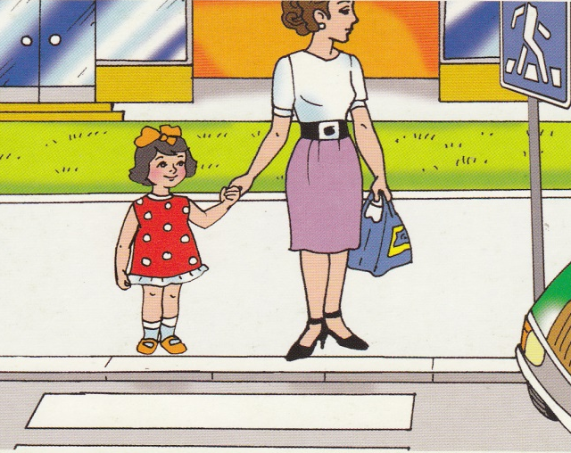
В семье не жалеют времени на то, чтобы поиграть с ребенком, погулять, научить читать или рисовать, определить его в спортивные секции, во всевозможные кружки, но редко находят пять минут в день, полчаса в неделю, чтобы научить ребенка избегать несчастного случая, особенно на улице.
Главным в воспитании законопослушного гражданина (в том числе и как участника дорожного движения) для родителей должен быть принцип «Делай, как я».
Чтобы ребенок не нарушал Правила дорожного движения, он должен не просто их знать - у него должен сформироваться навык безопасного поведения на дороге. Даже если вы опаздываете, все равно переходите дорогу там, где это разрешено Правилами; в собственном автомобиле соблюдайте скоростной режим; пристегивайтесь ремнями безопасности и не позволяйте находиться детям до 12 лет на переднем сиденье. Наглядный пример родителей будет куда эффективнее, чем сотни раз повторенные слова « не ходи на красный свет».
Своевременно обучайте детей умению ориентироваться в дорожной ситуации, воспитывайте потребность быть дисциплинированными на улице, осторожными и внимательными!
Знайте, если Вы нарушаете Правила дорожного движения, ваш ребенок будет поступать так же!
Помните, что вы становитесь участником дорожного движения не с проезжей части улиц, а с тротуара. Поэтому отправляясь в детский сад с малышом, объясните ему, что нужно быть внимательным с первых же шагов, выходя из подъезда дома. Пройдите с ним весь путь и старайтесь показывать наиболее опасные участки на дороге.
Научите своих детей правилам безопасного перехода проезжей части дороги!
Вместе обсуждайте наиболее безопасные пути движения, ежедневно напоминайте ребенку:
ПРЕЖДЕ ЧЕМ ПЕРЕЙТИ ДОРОГУ - УБЕДИСЬ В БЕЗОПАСНОСТИ!
Объясните ребенку, что остановить автомобиль сразу - невозможно!
Научите детей тому, что переходить дорогу из - за стоящего транспорта опасно для жизни! Учите предвидеть скрытую опасность!
Чтобы правильно выстроить процесс обучения, необходимо учитывать психологические и возрастные особенности детей.
Психологические особенности детей.
– У малыша дошкольного возраста сужено поле зрения. Поэтому он не может даже приблизительно определить расстояние до приближающегося автомобиля. А понять, с какой скоростью он движется, способен не каждый школьник.
– Даже если ребенок смотрит на автомобиль, это вовсе не значит, что он его видит. Увлеченный собственными мыслями, переживаниями, часто он просто не замечает транспортное средство.
– В переходном возрасте возникают другие трудности: подростку свойственно пренебрежение опасностью. Он уверен, что с ним не произойдет то, что случается с другими. И, не глядя по сторонам, бесстрашно выходит на дорогу.
– А малыши в дошкольном и младшем школьном возрасте вообще не воспринимают автомобиль как угрозу. Для них какая-нибудь игрушка, мяч гораздо важнее здоровья и жизни. Поэтому существует правило: если на дорогу выкатился мяч - жди ребенка. Потребность детей в движении в этом возрасте, которая преобладает над осторожностью, стремление играть в любых ситуациях, неумение быстро оценить обстановку или принять правильное решение, недостаточные знания об источниках повышенной опасности могут привести к печальным последствиям.
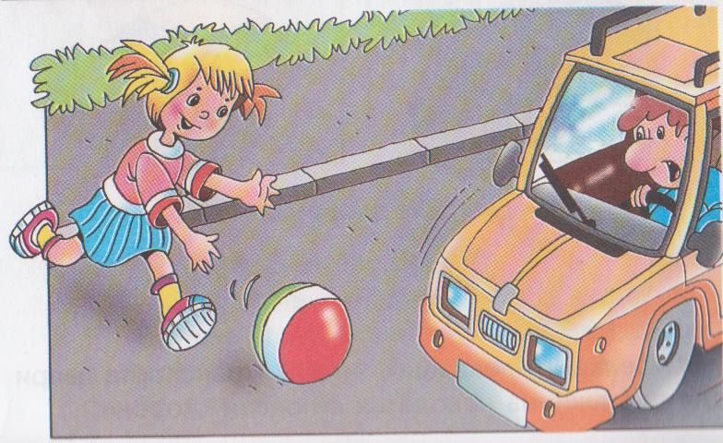
Все мы живем в обществе, где надо соблюдать определенные нормы и правила поведения в дорожно-транспортной обстановке. Зачастую виновниками дорожно-транспортных происшествий являются сами дети, которые играют вблизи дорог, переходят улицу в неустановленных местах, неправильно осуществляют посадку в маршрутные транспортные средства и высадку из них. Но стоит обратить внимание на то, что дети – это особая категория пешеходов и пассажиров. Их нельзя мерить теми же категориями, что и взрослых, ведь для них дословная трактовка Правил дорожного движения неприемлема, а нормативное изложение обязанностей пешеходов и пассажиров на недоступной для них дорожной лексике, что требует от дошкольников абстрактного мышления, затрудняет процесс обучения и воспитания.
Вот почему с самого раннего возраста необходимо учить детей безопасному поведению на улицах, дорогах, в транспорте и Правилам дорожного движения, выбирая наиболее подходящие для того или иного возраста формы и методы обучения. В этом должны принимать участие и родители, и дошкольные учреждения, а в дальнейшем, конечно же, школа и другие образовательные учреждения.
В процессе обучения детей правилам дорожного движения, основная задача взрослых: родителей, педагогов — сформировать три основных навыка поведения, которые помогут ребенку сориентироваться в дорожных ситуациях.
Навык сосредоточения внимания – это граница, перед которой необходимо останавливаться, выдерживать паузу, для психологического переключения в связи с переходом в опасную зону, а также для адекватной оценки обстановки не только глазами, но и мыслями.
Навык наблюдения – ребенок должен видеть предметы, окружающие его, как подвижные (автомобили, движущиеся по дороге) так и неподвижные (автомобили, стоящие у обочины, кусты и т.д.), закрывающие обзор проезжей части и воспринимать их как потенциальную опасность.
Навык самоконтроля – ступая на проезжую часть спешку и волнение необходимо оставить на тротуаре, соблюдать полное спокойствие и не отвлекаться ни на что те несколько минут, которые требуются для перехода дороги.
Уважаемые родители!

Обычно вы заняты своими делами, у вас много хлопот, вы всегда испытываете нехватку времени. И все-таки... несмотря на свои заботы, вечную спешку, помните о тех, кому нужна ваша помощь, совет, ваша опека - о детях.
Посвятите отдельную прогулку правилам перехода через дорогу: проверьте, правильно ли ваш ребенок их понимает, умеет ли использовать эти знания в реальных дорожных ситуациях. Для этого потренируйтесь вместе переходить по пешеходному переходу через проезжую часть с односторонним и двусторонним движением, через регулируемый и нерегулируемый перекрестки.
Пройдите вместе с ребенком по привычному для него маршруту в школу и обратно. Поговорите о том, почему очень важно ходить одной и той же дорогой. Обратите внимание ребенка на все опасности и скрытые "ловушки", которые могут подстерегать его на пути, продумайте маршрут так, чтобы он стал более безопасным.
